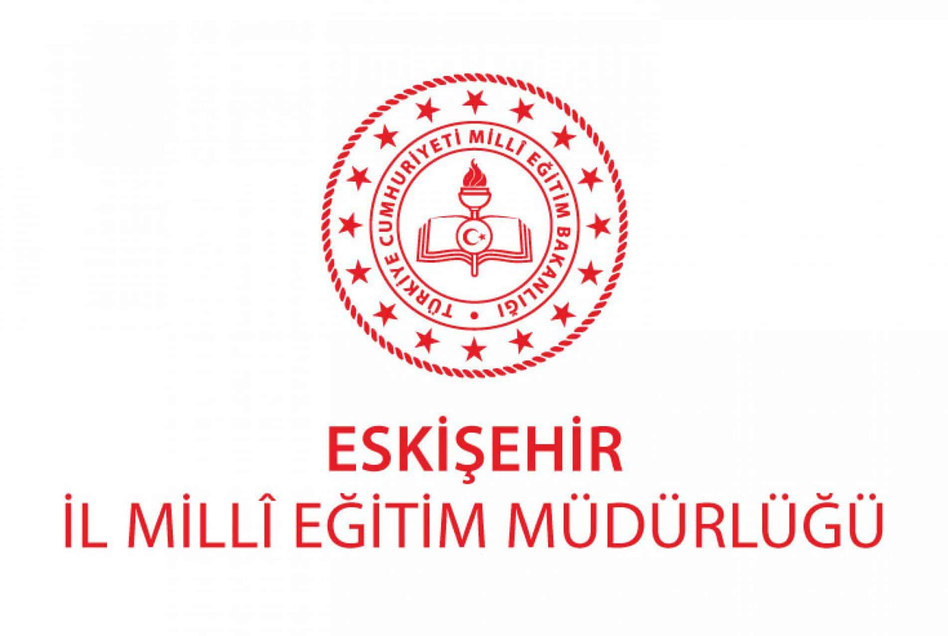

ÖĞRENCİLER ARASI ÖĞRETMENE MEKTUP YARIŞMASI ŞARTNAMESİ

2022

24 KASIM ÖĞRETMENLER GÜNÜNE ÖZEL
“ÖĞRETMENİME MEKTUP”
ÖDÜLLÜ MEKTUP YARIŞMASI ŞARTNAMESİ

ORGANİZASYON
Madde 1: Yarışma, Eskişehir İl Milli Eğitim Müdürlüğü tarafından 24 Kasım Öğretmenler Günü’ne özel düzenlenmektedir.

KONU
Madde 2: Eskişehir genelinde bulunan tüm resmi/özel; İlkokul, Ortaokul, Lise öğrencileri arasında “ Öğretmenime Mektup” konulu mektup yazma yarışması yapılacaktır.

AMAÇ
Madde 3: Bu yarışmanın amacı;
“Öğretmenlik mesleğinin önemine yönelik farkındalığın geliştirilmesi, toplumsal ve bireysel farkındalığın artırılması, birlik ve beraberlik duygularının geliştirilmesi, öğrencilerin öğretmenlerine olan duygu ve düşüncelerini yazılı kültür olan mektup aracılığıyla iletmelerini sağlamak”tır.

KAPSAM
Madde 4: Bu özel şartname, yukarıda konusu ve amacı belirtilen yarışmanın şartlarını, başvuru şeklini, verilecek ödüllerin esas ve usullerini kapsar.

KATILIM ŞARTLARI
Madde 5: Yarışmaya, Eskişehir İl Milli Eğitim Müdürlüğüne bağlı tüm resmi ve özel okullardaki öğrenciler katılabileceklerdir.

MEKTUP YAZIMI
Madde 6: Bu yarışmada genel mektup yazma kurallarına uyulması esastır.
( Sağ üst köşeye mektubun yazıldığı günün tarihi, hitap ifadesi, paragraf başı, konu bütünlüğü, yazım-noktalama, bitirişte sağ alt köşeye ad- soyad ve imza kurallarına uyulmalıdır.)
Beyaz çizgisiz A4 dosya kâğıdına yazılacak, arka yüzler kullanılmayacaktır. Sayfa tamamlandığında diğer bir A4 kâğıdına devam edilecektir.
Mürekkepli veya tükenmez kalemle okunaklı olarak elle yazılacaktır.
Mektuplar tamamlandıktan sonra 11,4x16,2 cm’lik beyaz mektup zarflarına konulacaktır. Zarfın sol üst köşesine gönderen Adı, Soyadı ve Adresi ile sağ alt köşeye alıcının Ad, Soyad ve Adresi yazılarak kapatılacaktır.
Son teslim tarihinden sonraki eserler değerlendirmeye alınmayacaktır.
Eserler öğrenciler tarafından okul idaresine teslim edilecek olup (Eserler, okul idaresi tarafından imza karşılığında teslim alacaklardır.) okullar aşağıda ilan edilen takvime uygun olarak belirledikleri birinci eserleri İlçe Milli Eğitim Müdürlüklerine tutanak ile birlikte teslim edecektir.
İlçe Milli Eğitim Müdürlükleri; İlkokul, Ortaokul ve Liselerden belirledikleri birinci olan eserleri tutanak ile birlikte İl Milli Eğitim Müdürlüğüne bildirecektir.
Eserler incelenirken; temanın işlenişi, Türkçe ve dilbilgisi kuralları, konuya hâkimiyet ve mektubun derinliği ve etkileyiciliği konusunda değerlendirme yapılacaktır.
Mektupların daha önce yarışmalarda dereceye girmemiş olması gerekmektedir.

OKUL İLÇE VE İL DEĞERLENDİRMESİ
Madde 7: Yarışmaya katılan eserler okullarda, ilçe ve il milli eğitimde değerlendirilecektir.
Mektuplar okullarda oluşturulan Yarışma Komisyonu tarafından değerlendirilip yalnızca birinci olan eser ilçeye gönderilecektir.
İlçe Milli Eğitim Müdürlükleri tarafından oluşturulan Yarışma Komisyonunca, her okul türünden İlkokul, Ortaokul ve Liselerin birincisi belirlenip il milli eğitim müdürlüğüne gönderilecektir.
Eskişehir İl Milli Eğitim Müdürlüğü tarafından oluşturulan yarışma kurulu tarafından her okul türünden ilkokul, ortaokul ve liselerin birincisi belirlenecektir.

DEĞERLENDİRME KURULLARI
Madde 8: Okul değerlendirmesi okulda kurulacak komisyon tarafından, İl/İlçe değerlendirmesi il ve ilçe milli eğitim müdürlüğünde kurulacak komisyon tarafından yapılacaktır.

AYRINTILI TAKVİM
Madde 9: Bu şartname, İl Milli Eğitim Müdürlüğü tarafından il ve ilçelerde bulunan tüm resmi/özel ilkokul, ortaokul ve liselere 28.10.2022 tarihine kadar gönderilir.
Okul müdürlükleri öğrencilere gerekli duyuruyu yapar. Yarışmaya katılımlar 28.10.2020 tarihinde başlar.
Öğrenci tarafından yazılan mektuplar 09.11.2022 tarihine kadar okul idaresine öğrenci tarafından elden teslim edilir. Okullar 14.11.2022 tarihine kadar dereceye giren öğrencileri İlçe Milli Eğitim Müdürlüğüne tutanak ile bildirir. İlçe Milli Eğitim Müdürlükleri 16.11.2022 tarihine kadar dereceye giren öğrencileri İl Milli Eğitim Müdürlüğüne bildirir.
İl Milli Eğitim Müdürlüğü tarafından her eğitim kademesinden birinci olan eser ilan edilir.

ÖDÜLLER
Madde 10: Yarışmada her eğitim kademesinde (ilkokul, ortaokul ve lise) il birincisi olan öğrenciler İl Milli Eğitim Müdürlüğü tarafından ödüllendirilecektir. Ödüller, 24 Kasım 2022 Öğretmenler Günü salon programında takdim edilecektir.

DİĞER HÜKÜMLER
Madde 11: Eserlerin kullanım hakkı Eskişehir İl Milli Eğitim Müdürlüğüne aittir. Eserlerin başkasına ait, alıntı veya kopya olmaması gerekir. Yarışmaya katılan her öğrenci ve velisi bu şartları kabul etmiş sayılır. Yarışmaya gönderilen mektuplar, yarışmacılara iade edilmez. Bu özel şartnamedeki hükümlere titizlikle uyulacaktır.

TAKVİM

Duyurunun İlanı | 28.10.2022
Okul Müdürlüklerin duyuruyu öğrencilere ilanı ve yarışmanın başlaması | 28.10.2020
Öğrencilerin mektupları okul idaresine imza karşılığında teslim etmeleri | 09.11.2020
Okulların dereceye giren öğrenci isimlerini İlçe Milli Eğitim Müdürlüklerine bildirmeleri | 14.11.2020
İlçe Milli Eğitim Müdürlüklerinin dereceye giren öğrenci isimlerini İl Milli  Eğitim Müdürlüğüne bildirmeleri | 16.11.2020
İl Milli Eğitim Müdürlüğü Yarışma Komisyonunca İlçe Milli Eğitim Müdürlüklerinden gelen eserlerin seçiminin yapılması dereceye giren eserlerin belirlenmesi | 16-21 Kasım
Her okul türünde dereceye giren öğrencilere ödüllerinin verilmesi. | 24.11.2020

Öğrencinin;
Adı:
Soyadı:
Okulu:
No:

Yukarıda bilgileri yazılı olan öğrencinin 24 Kasım Öğretmenler Gününe özel “Öğretmenime Mektuplar” mektup yarışmasındaki eseri Yarışma Kurulumuz/Komisyonumuzca değerlendirmesi yapılmış olup aldığı puanlar ve toplam puanı aşağıdaki gibidir. Öğrencinin değerlendirilen eserler içerisinde sıralaması …..’dir.
İş bu tutanak tarafımızca imza altına alınmıştır. …../……/…….

Değerlendirme Ölçütleri ve Puanlar
Mektup, zarf ve kağıt düzeni (25 Puan)
Türkçe, dilbilgisi, yazım ve noktalama (25 puan)
Konuya hakimiyet (25p)
Mektubun derinliği ve etkileyiciliği (25p)
TOPLAM

EK 1:

DEĞERLENDİRME FORMU VE TUTANAĞI

